«ПЕДАГОГИЧЕСКАЯ НАХОДКА»

организованная образовательная деятельность с детьми по ФЭМП в форме квест-игры **«Ковбои в поисках клада»**

(старшая группа)

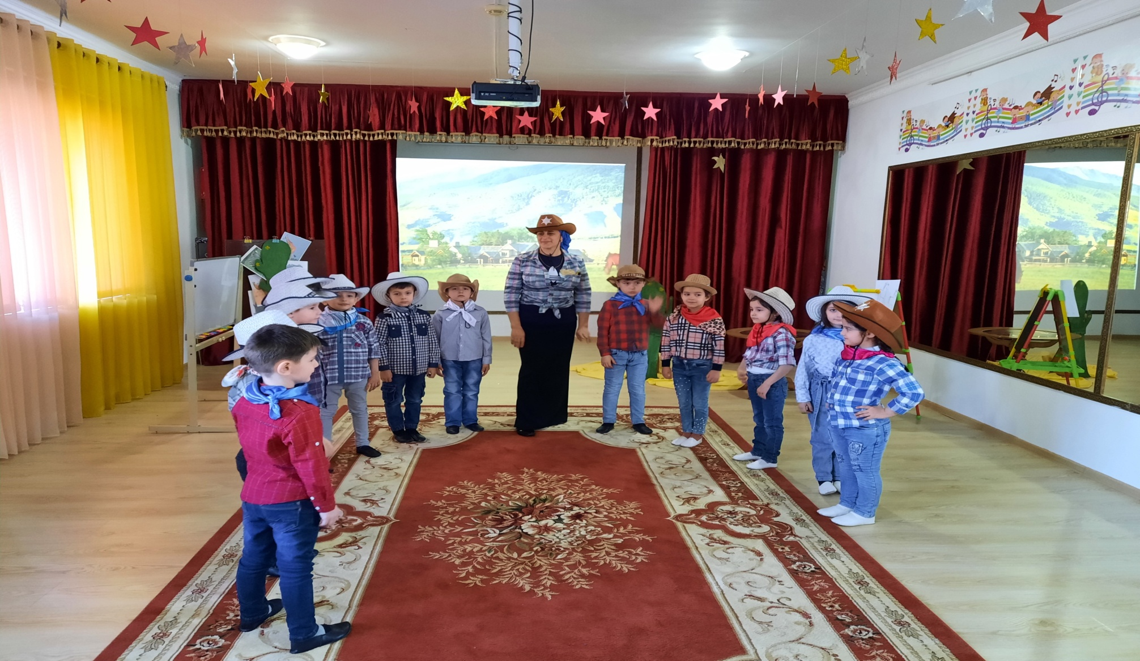

Задачи:

1. Совершенствовать умение ориентироваться в пространстве помещения, двигаясь в заданном по схеме направлении (вперед, вправо-влево); в таблице, различая понятия «столбец» и «ряд»; различать правую и левую руку, правую и левую ногу.
2. Закрепить знания детей о геометрических фигурах (квадрат, круг,

треугольник); знания о цифрах в пределах 7.

1. Закрепить порядковый счет в пределах 6.
2. Упражнять детей в соотнесении множества с цифрой в пределах 6.
3. Упражнять в понимании вопросов «какой?, который? сколько?», активизировать речь детей.
4. Способствовать развитию речи, внимания, памяти, мышления, мелкой моторики.
5. Воспитывать доброжелательное отношение к сверстникам, умение работать в группе.

Методы и приёмы:

* *наглядные* (демонстрация слайдов, рассматривание карты, показ способов действий, выполнение заданий по схеме, показ образца);
* *словесные* (вопросы, объяснение, указание, художественное слово, педагогическая оценка);
* *игровые* (воображаемая ситуация, игровые упражнения);
* *практические* (игры, упражнения).
* *словарная работа:* ранчо, прерия, панцирь.

***Виды деятельности:*** познавательная, коммуникативная, игровая.

***Интеграция образовательных областей:*** «Познавательное развитие», «Речевое развитие», «Социально-коммуникативное развитие».

***Оборудование:***  проектор, песочница с песком, , картинки с изображением животных (слон, жираф, носорог, лев, зебра, верблюд), карта для поиска клада, схема «Лошадка», черепашки из картона, чемодан кладоискателя.

Содержание

**Вводная часть:**

**Воспитатель.** Здравствуйте, друзья-ковбои! Добро пожаловать на мое ранчо.

**Дети:** Здравствуйте!

**Воспитатель:** Ребята, а вы знаете, что такое- ранчо?

**Ранчо**-это земельный участок, для ведения сельского хозяйства. Там можно развести лошадей, коров, овец ну и т.д.

**Воспитатель**: Меня зовут Веселая Хавра**.** Я очень рада, что вы пришли ко мне в гости. Я как раз собиралась на поиски клада, который надежно спрятал мой друг, старик Билли. Давайте, я вас с ним познакомлю.

Здравствуй, дружище Билли!

**Билли:** Привет, друзья, ковбои! Многие пытались найти этот клад, но их поиски не увенчались успехом, я его очень хорошо спрятал.

Я хочу, чтоб клад нашли именно вы. Желаю вам удачи!

**Воспитатель:** Вот и ускакал Билли. Старый Билли хитер. Он надежно спрятал клад-сундук. Но мы то с вами непременно найдем его. Вы мне поможете?

**Дети.** Да!

**Воспитатель:** Чтоб его найти, необходимо выполнить сложные задания, которые он для нас приготовил. Все что у нас есть это карта, ваша находчивость и смекалка. Вы готовы?

**Дети:** Готовы.

\

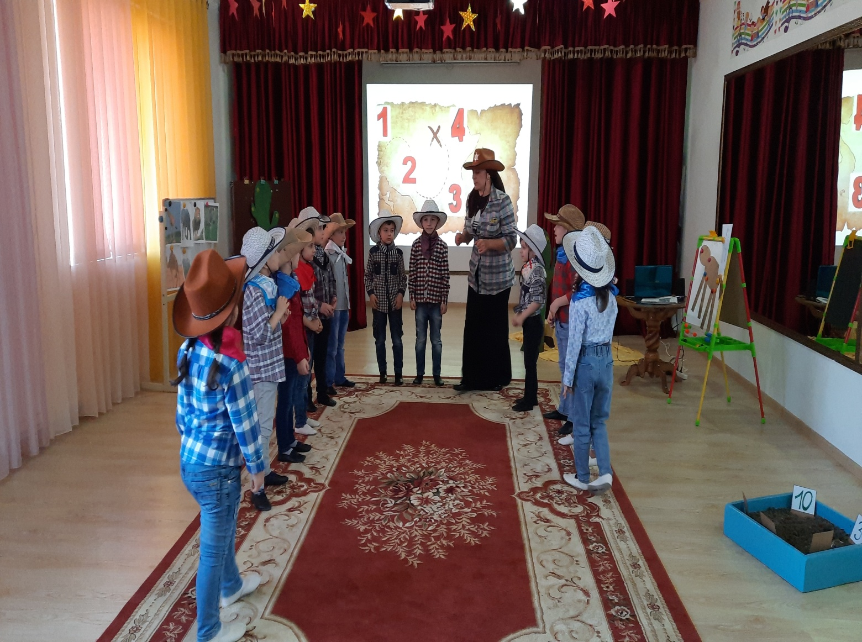Воспитатель: Тогда отправляемся в путь.

Основная часть:

**Воспитатель:** *Рассматривают карту. Внимание на экран.*

Ковбои, вот наша карта, посмотрите внимательно, на карте стрелками показан маршрут, а цифрами обозначены испытания которые приготовил Билли. Выполнять их надо по порядку начиная с цифры один. Нам надо найти цифру 1.

Посмотрите, какую цифру вы видите на экране? Итак, наше первое испытание. На экране появилась какая-то надпись, и я ее вам прочту. **-** «Пройди через прерию». *(на экране появляется слайд с изображением прерии).*

А вы когда- нибудь слышали слово прерия? Я вам расскажу.

**Ребята, прерия - это степь**, где растут удивительные и просто огромные кактусы. Ковбои, вы знаете, что кактусы очень опасны? *(Ответы детей)*

Чтоб пройти через степь и не уколоться, нам надо поставить заборчики вокруг кактусов. Посмотрите внимательно на экран. Вам надо назвать цифру, геометрическую фигуру и ее цвет. При правильном ответе кактус будет загораживать заборчик*. (Дети по очереди называют координаты пока не будут загорожены все кактусы).*

**Воспитатель:** Ура! Поздравляю! Все справились с заданием, теперь, ковбои, мы сможем двигаться дальше без угрозы для жизни.

**Воспитатель:** Нас ждет следующее испытание. Давайте посмотрим по карте, куда нам двигаться дальше?

Итак, какую цифру мы ищем?

**Дети:** цифру 2.

**Воспитатель:** И снова степь. Но что я вижу – огромный кактус. А за ним от песчаной бури спрятались животные. Вам надо отгадать, кто спрятался за кактусом. *(На доске появляется кактус, из-за которого видны части тел животных).*

**Воспитатель:** По силам ли вам отгадать всех животных? Посмотрите внимательно на доску, покажите и назовите животное,, которое вы узнали? А как вы узнали это животное? (*Ответы детей)*

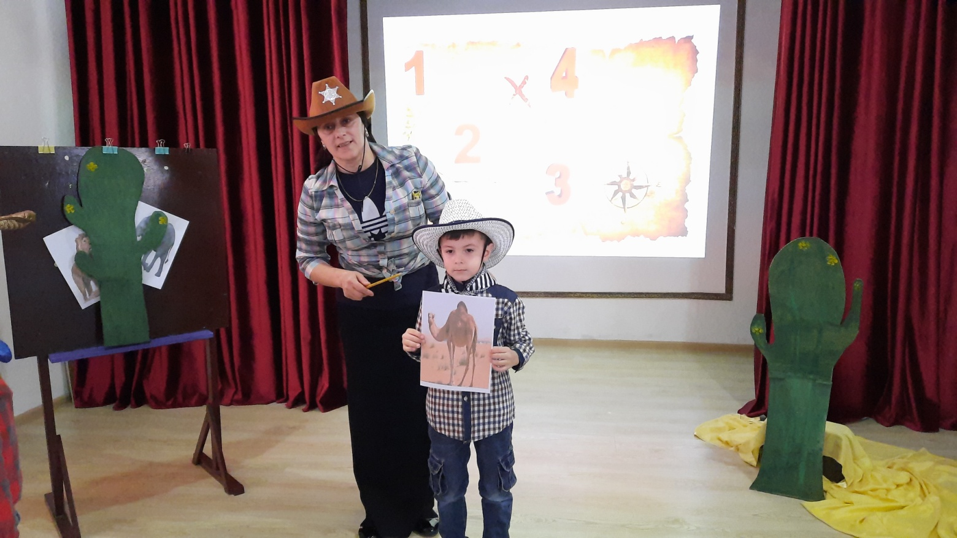**Воспитатель:** Все животные построились в ряд**.** Давайте посчитаем, сколько их всего? А теперь поведем обратный счет.

Молодцы!

- Лев у нас по счету, который?

-Жираф, который по счету?

-На каком месте стоит зебра?

(Ответы детей)

**Воспитатель:** И с этим испытанием мы справились, поэтому мы можем отправляться дальше на поиски клада. Нас ждет следующее испытание. Давайте посмотрим по карте, куда нам двигаться дальше?

**Воспитатель:**Какой цифрой обозначено следующее задание?

**Дети:** Цифрой-3.

**Воспитатель:** Правильно. Делаем 3 шага вперед, налево-3шага. И еще раз налево 4шага.

Мой друг Билли потерял своего верного коня – чтобы его найти, необходимо развесить объявление. У меня есть его изображение, и сейчас мы соберем его по схеме. Давайте вместе рассмотрим схему и соберем из геометрических фигур лошадку. Приступаем к выполнению задания.

(*Дети помогают воспитателю по образцу выкладывать изображение коня).*

**Воспитатель:** Ковбои, на какую геометрическую фигуру похожа голова лошадки?

**Дети:** Голова лошадки похожа на геометрическую фигуру- овал.

**Воспитатель:** У нас здесь два овала, большой и маленький. Какой овал нам нужен для головы?

**Дети:** Маленький.

**Воспитатель:** Правильно, маленький.

- Айшат, передай мне маленький овал.

-А какую геометрическую фигуру напоминает вам туловище?

Верно. Тоже овал. Только овал какой?

**Дети:** –Большой.

**Воспитатель**: Правильно.

-А это что у нас?

**Дети:** –Ноги.

**Воспитатель**: Сколько ног у лошадки?

**Дети:** У лошади четыре ноги.

**Воспитатель**: А у людей сколько ног?

**Дети:** У людей две ноги.

**Воспитатель**: Правильно, у лошадки четыре ноги. Две передних и две задних.

-Из какой геометрической фигуры мы сделаем ноги?

**Дети:**  Ногии мы сделаем из прямоугольников.

**Воспитатель**: Правильно. Помогите мне , передайте прямоугольники.

А из какой фигуры мы сделаем хвостик лошадки?

**Дети:** Хвост лошадки мы сделаем из треугольника.

**Воспитатель**: Правильно.

Молодцы, быстро справились с заданием. Настоящие ковбои!

Теперь мой друг Билли обязательно найдет своего коня. А теперь ковбои, давайте немного поскачем.

**Физкульминутка.**

Я скачу, скачу, скачу!

Приключений я хочу!

Потому что я ковбой,

Поскорей скачи со мной!

**Воспитатель:** Куда же нам двигаться дальше? Какую цифру нам нужно искать? Посмотрим на карту.

**Дети:** нужно искатьцифру 4.

**Воспитатель:** Нам надо сделать четыре шага вперед, повернуться налево и сделать еще четыре шага.Посмотрите, для нас оставили конверт. Узнаю своего друга Билли. Он снова приготовил для нас сюрприз. Давайте прочитаю:

*«Дорогие друзья! Вам предстоит выполнить последнее четвертое задание – поймать всех черепах и найти их домики. Количество точек на панцире означает номер домика. Будьте внимательны и найдете клад».*

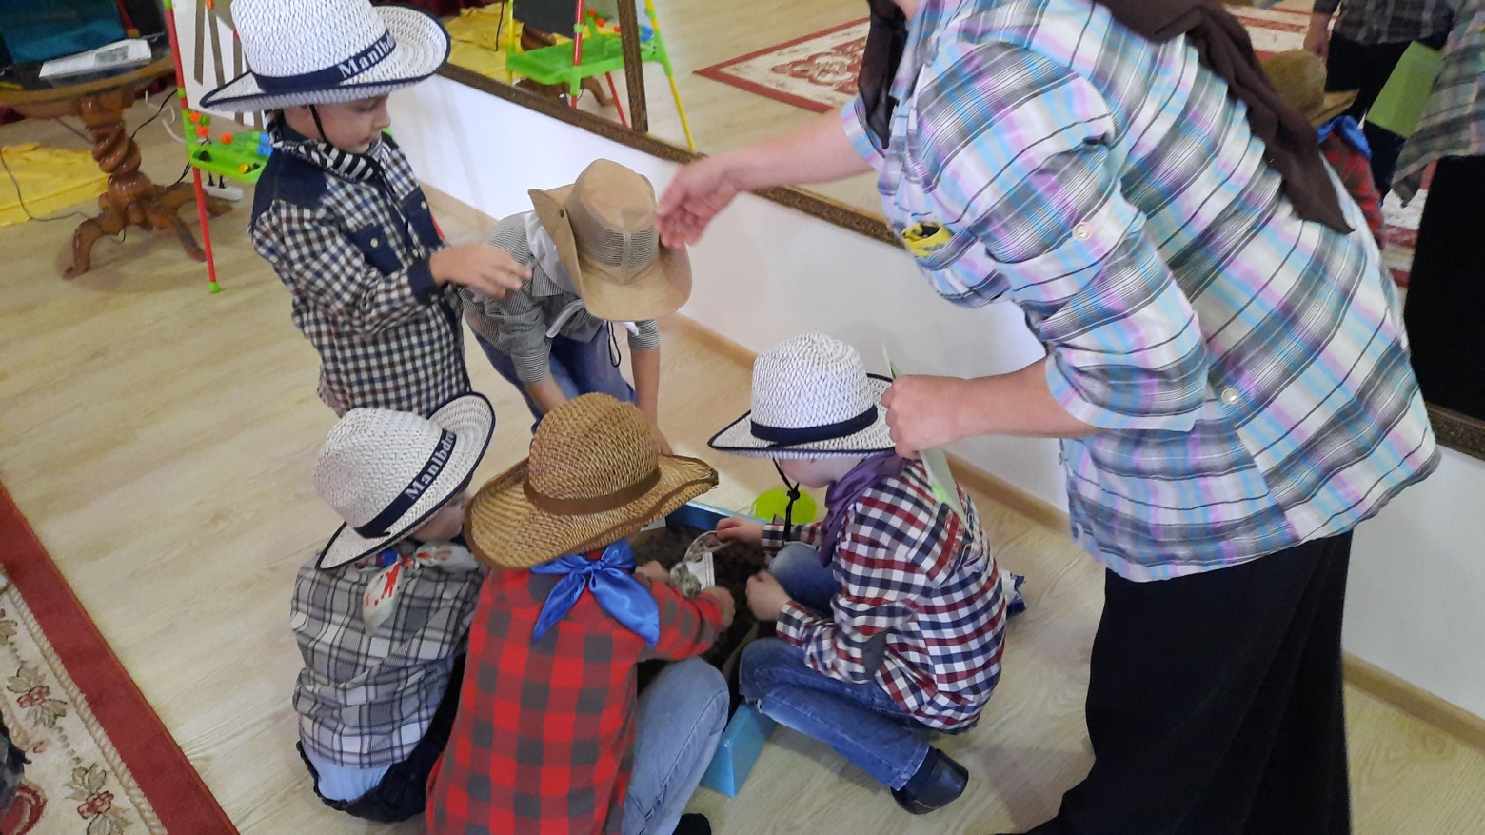Приступайте, ковбои, вперед.

Внимательно посчитайте, сколько точек на панцире у черепашек, и распределите их по домам. А кто знает, что такое панцирь? (Дети приступают к выполнению задания. Педагог в ходе его выполнения задает детям индивидуальные вопросы, уточняющие правильность выполнения задания: Сколько точек на панцире у черепахи? Какой цифрой обозначен домик?

-Муса, скажи, почему ты положил свою черепашку рядом с цифрой 10?

**Дети:** Потому что на панцире 10 точек.

**Воспитатель:** Мне кажется, клад мы так и не нашли, а это ведь последнее задание?

Может, я не все прочитала? Ой, ребята, Билли написал, что есть черепаха, которая

поможет нам отыскать сокровища. Но мы ведь его так и не нашли. Давайте еще

поищем. (*Дети находят в песке еще одну черепаху с секретом - у нее записка*)

**Воспитатель:** Похоже тут еще одно задание.

«Чтобы найти клад, надо встать спиной к окну, сделать четыре шага вперед, повернуться налево, исделать шесть шагов прямо. (*Дети выполняют задание под диктовку. Находят кактус, за которым спрятан «Чемодан кладоискателя*».

Ой, какой большой кактус! Ковбои, а клад вы видите?

Абубакар, посмотри внимательно вокруг, может, что-нибудь найдешь?

(Ребенок находит чемодан0

**Воспитатель:** А вот и клад! Ура! Нашли.

Давайте посмотрим, что же лежит в этом чемодане?

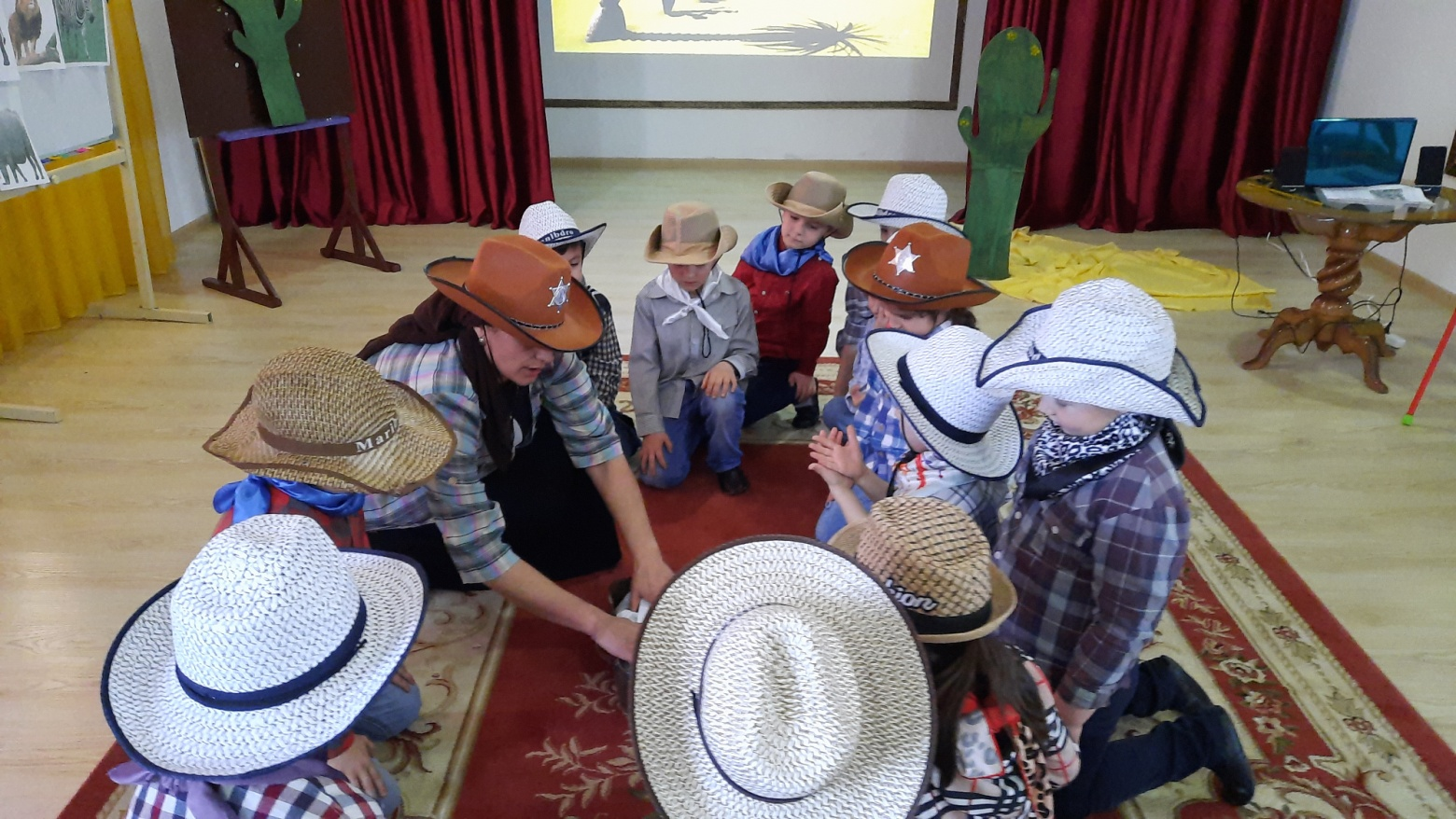

Здесь послание. Читаю его: «Друзья! Вы справились со всеми заданиями. Вы проявили смекалку, находчивость. Вы были дружными и у вас все получилось. На память о ваших приключениях я дарю вам «Чемодан кладоискателя»». А здесь еще печенье для вас. Старый Билли позаботился о том, чтобы мы с вами подкрепились после долгого путешествия. Печенье я вам раздам в группе.

*(Дети вместе с воспитателем рассматривают предметы, которые лежат*

*в «Чемодан кладоискателя»)*

**Воспитатель:** К сожалению, наше путешествие подошло к концу.

-Ковбои мои, вам понравилось наше путешествие?

-Какие испытания вам понравились?

-А что вам понравилось больше всего?

-Какие новые слова мы сегодня узнали?

(*Ответы детей).*

**-**Авам бы хотелось еще раз отправиться в путешествие?

(*Ответы детей).*

**Воспитатель:** Вы все молодцы, вы настоящие ковбои. Вы отлично справились со всеми заданиями. Главное, что мы были все вместе, а так, по одиночке мы бы не справились!

-А какой у нас девиз?

**Дети:** «Один за всех и все за одного».

**Воспитатель:** Молодцы, ковбои! Так держать!

А чемодан кладоискателей поможет нам в наших дальнейших путешествиях.